

Описание ТОП Базы

Если после прочтения возникнут вопросы, обращайтесь в приватную ветку, постараюсь помочь!

О ТОП Базе – http://www.topbase.ru

Название базы – «ТОП База» выбрано по той причине, что база и на сегодняшний день уже является однозначно лучшей в Рунете по целому ряду параметров и продолжает набирать обороты и поддерживать марку топовой базы в плане и чистоты, и качества сайтов в нее входящих, и полноты охвата ресурсов для онлайн-продвижения, и удобной расширенной структуры категорий, и наличия дополнительных удобств – подробных инструкций и seo-бонусов, бесплатных консультаций.

Каждый сайт, добавляемый в ТОП Базу, проходит ручную тщательную проверку на работоспособность и добавляется в нужную категорию или подкатегорию базы.

База больше не собирается и не тестируется для AllSubmitter 4.7. ТОП База предназначена для версий 5.x-6.x. Хотя, при желании можно установить в Allsubmitter 4.7 полную ТОП базу (более 20.000 сайтов), разбитую на около 500 файлов по категориям и подкатегориям в формате txt, что подходит для полуавтоматической регистрации.

Краткие характеристики

На момент конца сентября 2016 г.:

Количество сайтов в базе: 26500
Последнее обновление ТОП Базы: 5 сентября 2016 года

Размер архива полной ТОП Базы: 10 Mb
Для каких версий allsubmitter: 5.x-6.x (Лицензия). Но, если установить в формате txt базу, разделенную на категории, можно использовать в любой версии и в других программах или при регистрации вручную.

Что высылается при покупке «ТОП Базы» на сегодняшний день:
- Полная ТОП База;
- Собственный черный список за несколько лет
- Шифр базы;
- Демо-проект;
- Описание ТОП Базы
- Рекомендации по составлению проектов
- Инструкция по полуавтоматической регистрациии
- О программе Allsubmitter
- Ваши вопросы и мои ответы на них - FAQ
- SEO-статьи, учебники
- Официальный полный ХЭЛП от Allsubmitter в одном файле в формате Word

Установка ТОП Базы

- Открываете в меню пункт «Базы»
- Выбираете в левом столбце в меню «Экспорт/Импорт» Импортировать из asd4

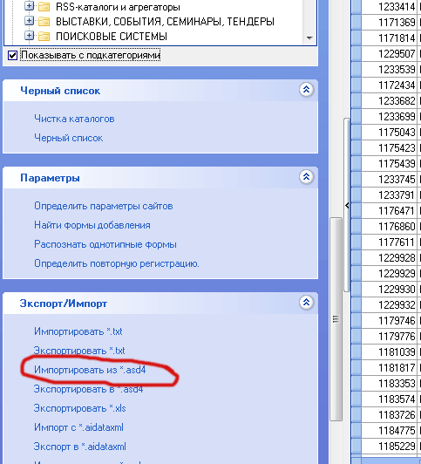

- Базу лучше всего добавить в новую, отдельно созданную категорию, например "ТОП База" или импортируете в «Нет категорий».

При импорте обязательно убираете галочки - "исключить дубликаты доменов" и "исключить дубликаты ссылок"
и ставите галочку "Импортировать в базу, используя категории", т.к. там есть и подкатегории, и тогда база импортируется как надо.

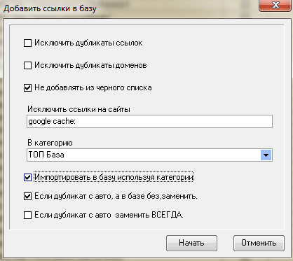

И далее база сама встает в удобную подробную структуру - категории и подкатегории.

Структура ТОП Базы

ВСЯ ТОП БАЗА (26500 шт.) включает в себя:
Пакеты по типам сайтов:

- Пакет "Оптима" (8476 шт.)
- Каталоги сайтов (2974 шт.)
- Доски объявлений (4857 шт.)
- Каталоги статей (661 шт.)
- Сайты, принимающие пресс-релизы и новости (358 шт.)
- Форумы (5906 шт.)
- Каталоги фирм, организаций (1223 шт.)
- Сайты для обмена ссылками (2719 шт.)
- Базы резюме и вакансий (417 шт.)
- Социальные сети (435 шт.)
- Сервисы закладок (76 шт.)
- Каталоги RSS-лент (45 шт.)
- Англоязычные каталоги сайтов, каталоги статей (все разделено на категории) (1328 шт.)

и другие

Региональные пакеты:

- Украина (1236 шт.)
- Беларусь (323 шт.)
- Казахстан (295 шт.)
- Израиль (112 шт.)
- Центральный ФО, Северо-Западный ФО, Приволжский ФО, Южный ФО, Уральский ФО, Сибирский ФО, Дальневосточный ФО

и другие

Тематические пакеты:

- Строительство, недвижимость, архитектура, мебель (2009 шт.)
- Авто (1863 шт.)
- Интернет, веб-дизайн (914 шт.)
- Бизнес (851 шт.)
- Животные, зоо, природа (980 шт.)
- Туризм (788 шт.)
- Компьютеры, IT, мобильная связь (753 шт.)
- Промышленность (682 шт.)
- Работа (650 шт.)
- Дом, семья, женские, детские (526 шт.)
- Медицина, красота (445 шт.)
- Форекс (Forex) (440 шт.)
- Спорт (329 шт.)
- Образование, наука (273 шт.)
- Религия, психология, эзотерика, самопознание (220 шт.)
- Реклама (210 шт.)
- Организация праздников, свадьба (165 шт.)
- Агро, сельхоз (131 шт.)
- Азартные и др. игры, развлечения (117 шт.)

и другие

Категории и подкатегории

ТОП База отличается от всех остальных баз Рунета наличием своей удобной масштабной структурой – по видам сайтов – далее по категориям и подкатегориям.

Основная структура ТОП Базы:
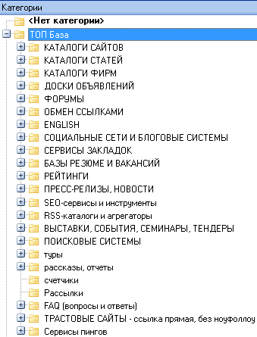

Далее идет разделение по подкатегориям
- Общетематические
  - Подкатегории по виду ссылок (прямая, редирект, прямая на словах и т.д.) и по наличию в Яндексе, по необходимости ставить обратную ссылку
- Региональные
  - СНГ (по странам)
  - Россия (по ФО)
  - Другие страны на русском языке
Могут быть подразделы по необходимости ставить обратную ссылку
- Тематические
  - Все основные популярные тематики (около 10-25 шт. в разных видах сайтов) – Авто, Строительство и недвижимость, Туризм, Промышленность, Бизнес, Компьютеры, IT, Мобильная связь, Интернет и веб-дизайн, Медицина, красота, здоровье, Женские, дом, семья, детские, Образование и наука, Спорт, Реклама, Организация праздников, Развлечения, Азартные игры, Изотерика, религия, философия, Форекс, Зоо, растения и цветы и др.
Могут быть подразделы по необходимости ставить обратную ссылку

Обычно ТОП База высылается в формате asd4 одним файлом и легко импортируется – по одному клику выстраивается вся подробная структура базы из 500-600 категорий и подкатегорий.

Пополнение ТОП Базы

С февраля 2011 года я дала себе и всем обещание растить базу на 100 отборных сайтов в день. Пока удается выполнять, хотя костяк хороших сайтов в базе уже очень хороший и новые сайты, которые стоит добавлять находить становится все сложнее и дольше.
Каждый сайт просматривается внешне на работоспособность.

Какие сайты не попадают в ТОП Базу и уходят в черный список:
- Сайты с просроченным хостингом и доменом, не работающие
- Сайты с ошибками, вирусами
- Сайты, где с виду все рабочее, но 0-1 объявлений или статей
- Сайты, где последнее обновление было хотя бы год назад
- Сайты, где работает форма для регистрации, но при переходе в категорию или на главную сайта выдает ошибку
- Сайты, где не вводится или не загружается кэпча
- Сайты, где однозначно новости добавляет только админ, хотя есть форма добавления новостей
- Сайты, где есть форма регистрации, но негде оставить URL – нет ни каталога, ни доски и сайт даже не трастовый

Примеры сайтов, которые не попадают в ТОП Базу, но замечены в других базах:
http://uslada-kz.webasyst.net/shop/linkexchange/ Вроде подходит под раздел «Обмен ссылками», но обменом особо, как видно, никто не занимается
http://vgd.kz/modules.php?name=Submit_News http://www.rulinkz.ru/index.php?name=Add_News Подходят под раздел «Сайты для размещения новостей», но никаких новостей тут нет, только статьи и то за 2008 год
то же самое
http://sbq.ru/add_link/ http://www.myautostar.ru/?rxFm=1 последние события 2006 года
http://legion.na.by/board/add.php форма добавления вроде есть, кажется с виду доска рабочая, но главный дата-файл пуст
http://krauto.s36.ru/index.php вроде все работает, но в базе 0 объявлений

Бесплатные регулярные обновления

Регулярно – сейчас в среднем раз в полгода всем покупателям ТОП Базы и всех ее частей в «Билиотеке» размещается бесплатное неограниченное по сроку обновление на e-mail, указанный при покупке. В ходе этих двух месяцев база успевает пополниться на 2-3 тыс. сайтов и тщательно чистится.
Всем хорошо известно, как моментально устаревают базы. Я до сих пор не перестаю удивляться что при всей тщательности добавления новых сайтов в базу, ежемесячно перестают работать примерно 500 сайтов.
Не работающие сайты заменяются новыми + база существенно пополняется практически ежедневно, как итог – база не только не стоит на месте, но и достаточно быстро растет.

Все права защищены и принадлежат автору ТОП Базы - Ященко Анне Николаевне.

Перепродажа, распространение и размещение в открытых источниках полной ТОП Базы или ее частей ЗАПРЕЩЕНЫ!

